Занятие № 43-44

Тема: Гидравлические распределители. Масляные баки.

Задание: изучить материал.

Гидравлическая система
Основное назначение гидравлической системы — управление навесными машинами (их подъем и опускание, фиксация в определенном положении, регулирование глубины хода рабочих органов машины в почве и др.). Гидравлическая система или ее отдельные сборочные единицы могут использоваться для управления работой прицепных и полунавесных гидрофицированных машин и ряда вспомогательных операций (уменьшение буксования трактора, сцепка полуприцепа, привод гидроусилителя механизмов управления, сцеплений, в качестве гидравлического домкрата и т.п.).
Классифицировать гидравлическую систему достаточно сложно из-за множества возможных признаков классификации. Поэтому их делят только по одному признаку — компоновке.
По компоновке все гидросистемы можно подразделить: на единоагрегатные, раздельноагрегатные и полураздельноагрегатные.
В единоагрегатных гидросистемах все ее составные элементы (насос, распределитель, гидроцилиндр, фильтр, масляный бак и др.) объединены в один моноблок, который крепится к остову трактора и получает энергию от приводного вала (обычно от вала отбора мощности).
К достоинствам единоагрегатной компоновки можно отнести простоту оснащения трактора гидросистемой, компактность и отсутствие внешних коммуникационных связей.
Недостатками единоагрегатной компоновки являются: малая унифицированность, низкий КПД, возможность агрегатирования только с одной машиной.
В настоящее время все выпускаемые тракторы оснащены гидросистемой раздельноагрегатного типа, которая обладает многими преимуществами по сравнению с единоагрегатной.
К числу достоинств раздельноагрегатной системы относятся: рациональность размещения компонентов гидросистемы на тракторе (насоса — около высокооборотных валов двигателя или трансмиссии, распределителя — в кабине трактора, бака — в защищенном месте и т.п.); высокая унифицированность гидроагрегатов, рассчитанных на работу с максимальным давлением рабочей жидкости до 20 МПа; простота модернизации путем встраивания в гидросистему дополнительных гидроагрегатов, расширяющих ее возможности; возможность раздельного управления машинами с секционной навеской; возможность раздельного управления рабочими органами прицепных машин; возможность выполнения автосцепки с навесными или прицепными машинами; возможность легкой раздачи мощности внешним потребителям путем установки на тракторе гидровыводов в требуемых местах.
Иногда применяется гидросистема полуразделъноагрегатного типа, когда часть агрегатов объединяется в моноблок, а часть выносится как самостоятельные узлы.
Полураздельноагрегатные гидросистемы пока находят ограниченное применение, а наибольшее распространение получили раздельноагрегатные.
Принципиальная схема унифицированной раздельноагрегатной гидравлической навесной системы тракторов представлена на рис. 14.2.
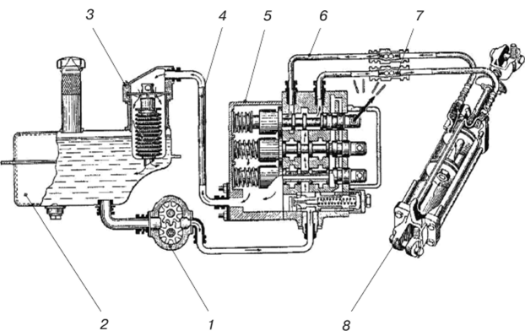
Рис. 14.2. Схема раздельноагрегатной гидравлической навесной системы трактора: 1 — насос; 2 — масляный бак; 3 — фильтр; 4 — стальной трубопровод; 5 — распределитель; 6 — эластичный рукав;
7 — быстросоединяемая муфта; 8— силовой гидроцилиндр
Она включает в себя: насос 1 с приводом и механизмом включения, гидрораспределитель 5 золотникового типа с механизмом управления, масляный бак 2 с фильтром, основной силовой гидроцилиндр 8, выносные силовые гидроцилиндры, стальные трубопроводы 4 и эластичные рукава 6, запорные и быстросоединяемые муфты 7, проходные штуцера, замедлительный клапан и уплотнительные устройства. Кроме того, гидросистемы некоторых тракторов имеют гидроувеличитель сцепного веса с гидроаккумулятором, силовой регулятор или систему автоматического регулирования глубины обработки почвы (САРГ), гидросистему отбора мощности (ГСОМ).
Масляный насос 1 из бака 2 нагнетает масло в распределитель 5, который представляет собой золотниковое устройство. Золотник распределителя с помощью рукоятки управления можно установить в четыре положения: подъем, нейтральное, опускание и плавающее.
При установке золотника в положение «подъем» насос 1 нагнетает масло в распределитель 5, который направляет его в подъемную полость силового гидроцилиндра 8. При этом шток поршня через механизм навески поднимает сельскохозяйственное орудие. В то же время из полости опускания масло вытесняется поршнем и отводится через распределитель в бак.
Когда рукоятка управления распределителем установлена в положение «нейтраль», золотник запирает отверстия, ведущие в маслопроводы силового цилиндра. Поэтому поршень в нем неподвижен и орудие остается в установленном положении, а масляный насос, работая в холостую, перекачивает масло через распределитель в бак.
При установке рукоятки управления распределителем в положение принудительного опускания насос подает масло в полость опускания силового гидроцилиндра. Орудие опускается поршнем, а масло из полости подъема вытесняется в бак.
Если установить рукоятку управления распределителем в плавающее положение, то его золотник располагается так, что масло может перетекать через распределитель из одной полости силового цилиндра в другую. Это позволяет орудию подниматься и опускаться, копируя опорным колесом поверхность почвы. Насос будет работать в холостую, как при нейтральном положении.
В гидросистемах современных тракторов преимущественно применяются насосы шестеренные (НШ) разных вариантов исполнения.
Каждая модель насоса имеет определенное буквенно-цифровое обозначение, характеризующее его технические данные.
Обозначение НШ-32-У-2Л расшифровывается так: НШ — насос шестеренный; 32 — объем рабочей жидкости, см³, вытесняемой из насоса за один оборот вала (теоретическая подача); У — конструкция унифицированная; 2 — группа исполнения; Л — левое направление вращения привода насоса. Насос правого направления вращения буквенного обозначения не имеет.
Группа исполнения характеризует номинальное давление нагнетания насоса: 2—14 МПа; 3—16 МПа; 4—20 МПа.
Для двухсекционных насосов применяется обозначение, в котором отражены рабочие объемы каждой секции. Например, двухсекционный насос с рабочими объемами секций 32 и 10 см³ исполнения 3 с левым направлением вращения ведущего вала имеет обозначение: НШ-32-10-ЗЛ.
Гидрораспределители тракторной навесной гидросистемы служат для распределения потока рабочей жидкости между потребителями и автоматического переключения системы на холостой ход (перепуск рабочей жидкости в бак) в периоды, когда все потребители отключены, и для ограничения давления в гидросистеме при перегрузках.
На сельскохозяйственных тракторах наибольшее распространение получили моноблочные, трехзолотниковые, четырехпозиционные, с ручным управлением распределители.
Все распределители имеют буквенно-цифровое обозначение. Например, в обозначении распределителя Р75-33 буква Р указывает на то, что это распределитель, две цифры при букве (75) — максимальная производительность насоса, л/мин, с которым распределитель может работать, остальные цифры и буквы — конструктивный вариант распределителя.
Силовой цилиндр служит для подъема и опускания навешенных на трактор сельскохозяйственных орудий. На тракторе установлен один основной цилиндр в комплекте с механизмом навески и два выносных, которые устанавливаются, как правило, на сельскохозяйственных машинах.
Силовые цилиндры выпускаются шести типоразмеров: Ц-55, Ц-75, Ц-80, Ц-100, Ц-125, Ц-140. Кроме того, для сельскохозяйственных тракторов выпускаются гидроцилиндры, не вошедшие в этот ряд: Ц-36, Ц-90, Ц-110. В коде гидроцилиндра Ц обозначает цилиндр, а цифры при букве — внутренний диаметр цилиндра, мм. Согласно ГОСТ 8755—80 гидроцилиндр диаметром 80 мм с ходом поршня 200 мм, исполнения 4, обозначается так: Ц80-200-4.
Баки гидросистемы, устанавливаемые на тракторы, бывают литые (тракторы МТЗ) и штампованные (ДТ-75М, ХТЗ-150К, К-744Ридр.). Объем баков выбиратся из расчета половины теоретической производительности насоса, что обеспечивает работу системы без перегрева и вспенивания масла. Все баки снабжаются фильтрами, которые устанавливаются на конце сливной трубы, и предохранительными клапанами.
Трубопроводы гидросистемы подразделяются на стальные бесшовные трубки высокого давления и резинометаллические шланги. Они соединяются между собой при помощи запирающих (соединительных) и разрывных муфт. Запирающие муфты позволяют отсоединить шланги, не сливая масло из системы, за счет наличия в них подпружиненных шариковых клапанов. Количество запирающих муфт соответствует количеству шлангов, подсоединенных к цилиндру. Разрывные муфты автоматически размыкаются при осевом усилии 200—250 Н, в случае аварийного отсоединения орудия, без разрыва шлангов и потерь масла из системы, так как шариковые клапаны, установленные в них, надежно закрывают трубопроводы.

Масляный бак
Масляный бак выполняет две основные функции: во-первых, он служит емкостью, обеспечивающей маслом систему смазки, а иногда и регулирования; во-вторых, в баке масло отстаивается от воздуха, воды, механических примесей, а также от вредных продуктов разложения масла и коррозии поверхностей масляной системы и системы регулирования
Именно от масляного бака, в первую очередь, зависит срок службы масла. При правильной эксплуатации этот срок может достигать 10 лет и более.
Масляный бак должен иметь достаточно большие размеры. При недостаточной вместимости бака масло, поступающее из подшипников с определенным содержанием воздуха и воды, не успевает восстановить свои прежние свойства и постепенно приобретает характер эмульсии. При этом его смазывающие свойства ухудшаются и, следовательно, температура в смазочном слое на упорных колодках подшипника повышается, что способствует более быстрому старению масла и сокращает сроки его замены.
Кроме того, при большом содержании воздуха в масле может происходить образование воздушных мешков во всасывающих полостях резервных и аварийных масляных насосов, а это при пуске насосов может вызвать срыв их работы.
Поэтому во всех элементах системы смазки следует предупреждать возможность насыщения масла воздухом, а в масляном баке – создавать благоприятные условия для его выделения. Слив масла как из подшипников в корпуса, так и в масляный бак должен быть плавным, спокойным. В бак сливают нагретое масло, чтобы его вязкость была меньше.
Масло должно находиться в масляном баке определенное минимальное время, в течение которого оно освобождается от воды и воздуха. Например, вместимость бака турбины К-200-12,7 ЛМЗ равна 28 т, а расход масла 4 т/мин. Следовательно, в правильно сконструированном баке каждый литр масла находится в нем всего 7 мин.
Масляный бак, показанный на рис.107, разделен промежуточными фильтрующими перегородками на три отсека: грязный 1, промежуточный 2 и чистый 3. В грязный отсек поступает масло от подшипников (наиболее насыщенное воздухом и водой), которое подается на медную сетку с мелкой ячейкой, расположенную под зеркалом масла грязного отсека. Это позволяет подать масло тонким слоем, что способствует выделению воздуха. Кроме того, мелкая сетка препятствует увлечению воздуха потоком масла в глубь бака.
Затем через фильтры грубой очистки 4 масло проходит в промежуточный отсек. Фильтры грубой очистки представляют собой две сетки, выполненные из латунной проволоки с размером ячейки в свету 250 – 400 мкм. Поочередное извлечение сеток позволяет производить их чистку в процессе работы установки.
В промежуточный отсек (а иногда и в грязный, но обязательно под уровень) сливается относительно чистое масло из системы регулирования. Это позволяет избежать насыщения чистого масла воздухом.
Дно масляного бака имеет уклон для возможности периодического слива шлама, отстоя, воды и грязи.
Чистый отсек отделен от промежуточного сетчатыми фильтрами тонкой очистки 5с размером ячейки 100 – 125 мкм. На сетках фильтров тонкой очистки устанавливают «заплаты» из сетки с очень мелкой ячейкой (20 – 40 мкм и меньше), которые существенно не увеличивают сопротивление фильтра, но позволяют за определенное время уловить мельчайшие механические примеси.
Патрубки забора масла главным масляным, резервным и аварийным насосами размещают как можно ниже для того, чтобы брать деаэрированное масло. При этом учитывается, что придонный слой масла содержит механические примеси, воду и шлам.
Бак имеет поплавковый указатель уровня 6 с электрической сигнализацией при крайних допустимых верхнем и нижнем уровнях поплавка.

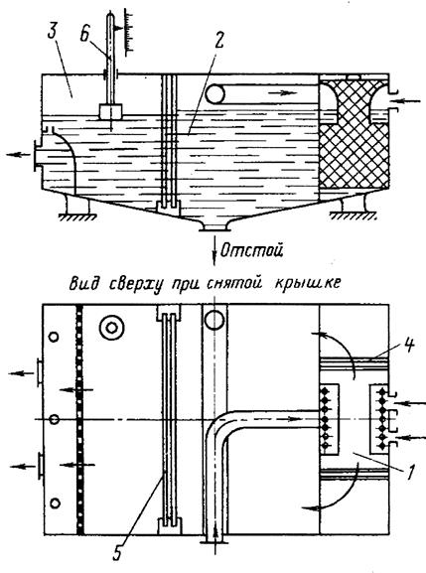

Рисунок 107 - Конструктивная схема масляного бака

Верхняя часть масляного бака (см. рис. 106) вентилируется с помощью эксгаустеров (вытяжных вентиляторов). Такая вентиляция необходима, так как масло, поступающее на уплотнения электрического генератора с водородным охлаждением и препятствующее утечке водорода из него, насыщается водородом и несмотря на предшествующую вакуумную обработку для его удаления заносит водород в масляный бак. Образование гремучего газа (смеси воздуха и водорода, выделяющегося из масла в баке) грозит взрывом, поэтому необходима постоянная вентиляция бака. Наряду с этим она способствует выделению воздуха из масла.

